KOŠAKI TOVARNA MESNIH IZDELKOV D.D.

MARIBOR, OREŠKO NABREŽJE 1

L E T N O P O R O Č I L O
ZA LETO 2002



PREGLED VSEBINE

0. KAZALO

1. PREDSTAVITEV DRUŽBE 3

2. POSLOVNO POROČILO 7
2.1. UVOD 8
2.2. POSLOVNO POROČILO ZA LETO 2002 10
  - STANJE ZAPOSLENIH 15
    - Stanje delavcevc na dan 31.12.2002
po stopnjah strokovne izobrazbe 16
2.4. PROIZVODNJA 17
2.4.1. Zakol 17
2.4.2. Struktura proizvodnje izdelkov
za domače tržišče 18
2.4.3. Struktura proizvodnje izdelkov
za tuje tržišče 18
2.5. PRODAJA 19
2.5.1. Količinska prodaja po skupinah izdelkov 19
2.5.2. Struktura količinske prodaje po
posameznih področjih 20

3. RAČUNOVODSKO POROČILO 21

3.1. BILANCA STANJA 22
3.2. IZKAZ POSLOVNEGA IZIDA 24
3.3. IZKAZ FINANČNEGA IZIDA 25
3.4. IZKAZ GIBANJA KAPITALA 26
3.5. IZKAZ UPORABE DOBIČKA 27
3.6. RAČUNOVODSKI KAZALNIKI 28
  - POJASNILA K RAČUNOVODSKIM
IZKAZOM 30

4. MNENJE POOBLAŠČENIH REVIZORJEV 39

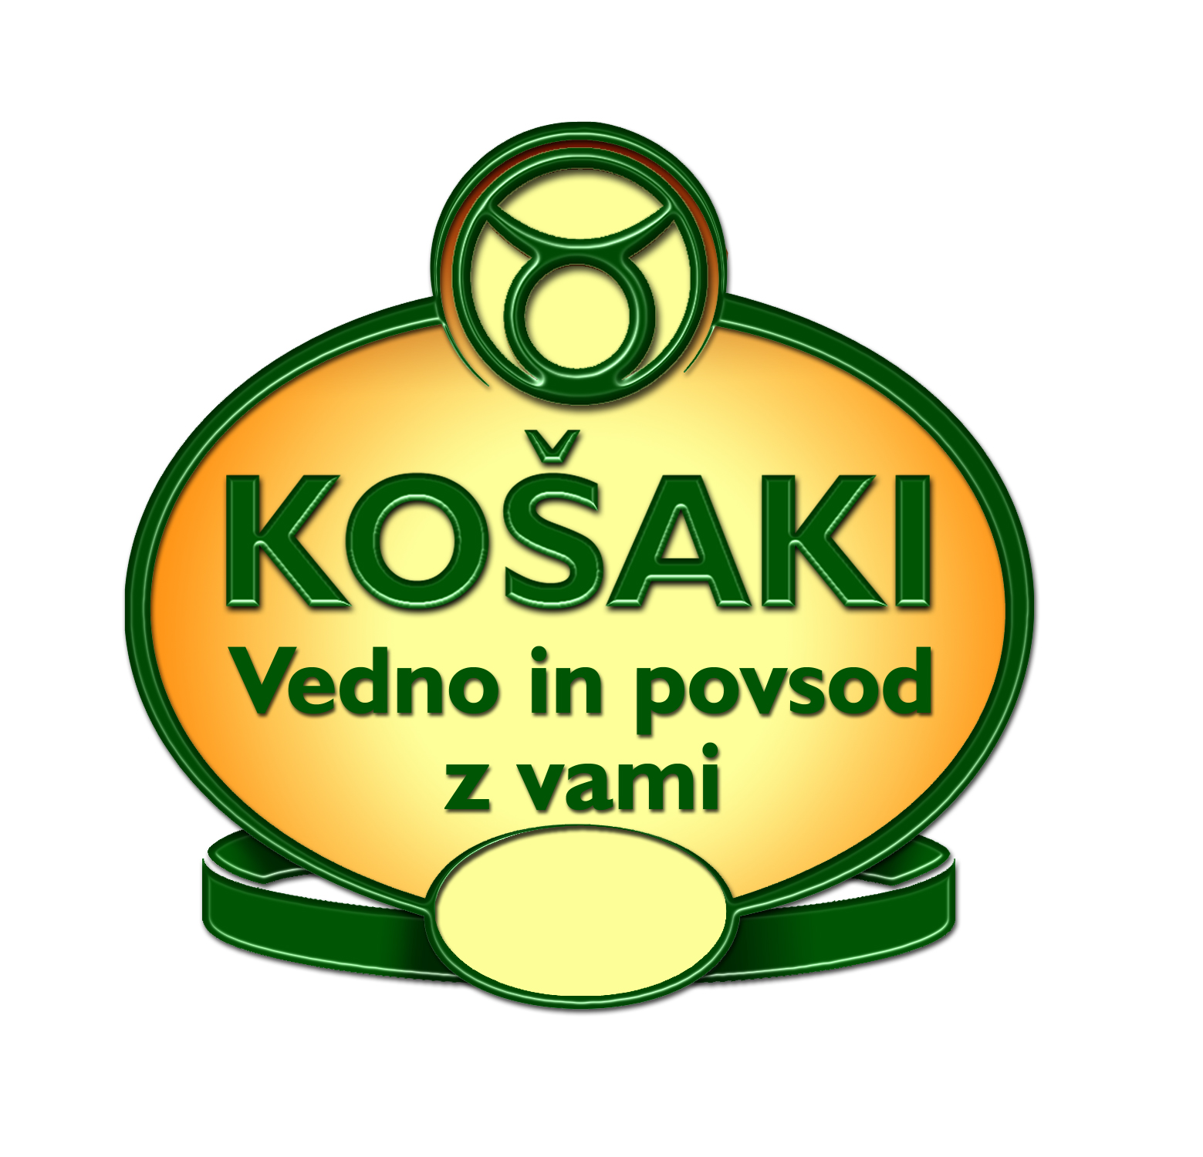
1872

1872
1. P R E D S T A V I T E V D R U Ž B E

Delniška družba KOŠAKI – Tovarna mesnih izdelkov d.d. Maribor, Oreško nabrežje 1, je vpisana v sodni register Okrožnega sodišča v Mariboru na podlagi registrskega sklepa Srg 95/01104, z dne 09/10 – 1995 pod vložno številko 1/00414/00.

Skrajšana firma se glasi KOŠAKI TMI d.d.

Matična številka 504903200

Davčna številka 59783818

Transakcijski račun 04515 – 0000442634
19100 – 0010033540

Šifra dejavnosti 15.110

Telefon 02 / 23 52 200

E – mail kosaki.tmi @ siol.net

URL: http:\\ www.kosaki.si /

ORGANI DRUŽBE

Uprava

Družbo vodi uprava, ki ima tri člane, ki jih je imenoval nadzorni svet dne 01.07.1996 na prvi redni seji za dobo petih let z možnostjo ponovnega imenovanja.

Predsednik uprave: Franc Šuman,
Direktor marketing dejavnosti: Oto Potisek,
Vodja finančno računovodske dejavnosti: Franja Kuhar.

Skupščina

Svoje pravice v zvezi z družbo delničarji uresničujejo na skupščini, ki se skliče, kadar je to v korist družbe ali, kadar je potrebno v skladu z zakonom in statutom.

Nadzorni svet

Nadzorni svet je izvolila skupščina dne 16.06.2000 na redni seji za dobo štirih let, z možnostjo ponovne izvolitve. Nadzorni svet šteje sedem članov:

Predsednik: Stanislav Tomanič,

Člani: Andrej Šuman, Boris Rožman, Franc Fašalek, Ida Pungartnik, Albert Brbre, Šalamon
Anton.

Tradicija mesno-predelovalne industrije v Mariboru je že dolga, saj segajo njeni začetki v leto 1872. Z izgradnjo mesno-predelovalne tovarne v letu 1912 je bila tovarna ena izmed najsodobnejših v Sloveniji.

Ustanovitev podjetja s firmo Tovarna mesnih izdelkov Maribor-Košaki s sedežem na Šentiljski cesti je zabeleženo z datumom 14.11.1955. Vse od tega leta se je podjetje v svojem razvoju prilagajalo notranjim in zunanjim relevantnim vplivnim dejavnikom. Pomembnejše organizacijske spremembe so v podjetju nastajale šele po letu 1961 in so bile po vpisu v sodni register zlasti naslednje:

K Tovarni mesnih izdelkov Maribor-Košaki so se pripojila posamezna podjetja in sicer:

- dne 17.02.1961 Uslužnostno mesarsko podjetje Maribor
- dne 29.02.1962 Trgovsko podjetje Rog Maribor
- dne 16.03.1976 MESO Maribor, ki je bilo v sestavi Kmetijskega kombinata Radgona.

S 01.01.1978 se je Tovarna mesnih izdelkov Maribor-Košaki vključila v SOZD TIMA Maribor, ki je bil 31.12.1989 ukinjen. 15.02.1982 se je vpisalo organiziranje štirih temeljnih organizacij (Klavnica, Predelava, Veleprodaja, Maloprodaja), katere so bile s 01.07.1988 ukinjene. Dne 27.07.1988 je bilo vpisano konstituiranje enovite delovne organizacije s firmo TIMA KOŠAKI Tovarna mesnih izdelkov.

Leta 1982 je bila končana rekonstrukcija obrata Klavnica na Oreškem nabrežju 1 in podjetje je poleg novih ter sodobnih prostorov in delovnih naprav pridobilo status izvozne klavnice v države EU. Za izvoz se lahko v klavnici kolje govedo, prašiči in opravlja razsek govejega in svinjskega mesa.

Družbeno podjetje KOŠAKI Tovarna mesnih izdelkov je v skladu z zakonskimi določili 28.02.1995 pričela z aktivnostmi lastninskega preoblikovanja družbenega podjetja ter tako izvedbo lastninsko preoblikovanje in s tem vpis delniške družbe v sodni register Okrožnega sodišča v Mariboru dne 06.11.1995 z osnovnim kapitalom 366.000.000,00 SIT. Na dan vpisa je bilo v delniški družbi 418 delničarjev. Družba se uvršča med velika podjetja.

V letu 1999 je bil osnovni kapital dokapitaliziran s prodajo 6.636 delnic po nominalni vrednosti 10.000,00 SIT. Osnovni kapital družbe je vpisan s sklepom z dne 22.06.1999 v sodni register Okrožnega sodišča v Mariboru v višini 432.360.000,00 SIT, in sicer 43.236 delnic po nominalni vrednosti 10.000,00 SIT.

Knjigovodska vrednost delnice na dan 31.12.2002 znaša 39.824,31 SIT.

V delniški družbi KOŠAKI TMI se lastniška struktura spreminja. Tako je bila na dan 31.12.2002 struktura naslednja:

Skupščina KOŠAKI TMI d.d. je na 6. redni seji dne 24.08.2001 sprejela sklep, da se oblikujejo rezerve za lastne delnice iz celotnega nerazporejenega revaloriziranega čistega dobička družbe.

Delniška družba opravlja naslednje dejavnosti:

- klanje živine in proizvodnjo mesa na lokaciji Oreško nabrežje, kjer je tudi sedež družbe
- proizvodnjo mesnih izdelkov na lokaciji Šentiljska c. Maribor
- trgovina na debelo
- trgovina na drobno v lasnih in najetih prodajalnah
- kooperacija in lastna vzreja živine
- skladiščenje in zamrzovanje mesa v hladilnici na lokaciji Slovenja vas.

Družba ima v Sloveniji distribucijsko skladišče v Izoli, Slovenj Gradcu in Polzeli ter 18 svojih in v najem vzetih prodajaln v katerih prodaja sveže meso, mesne izdelke in druge živilske proizvode.

1872

2. P O S L O V N O P O R O Č I L O

2.1. UVOD

Slovenska živilsko predelovalna industrija izkazuje številne slabosti v primerjavi s konkurenco, s katero se bo soočila po pristopu k Evropski uniji. Tako je pred slovensko živilsko industrijo zelo pomembna naloga prilagajanja poslovanja zahtevam, standardom in pogojem poslovanja v EU. To prilagajanje bo še posebno težavno za slovensko kmetijstvo in živilsko predelovalno industrijo, ki sta bila do sedaj zaščitena pred tujo konkurenco.

S procesom pristopa Slovenije v EU se domača živilsko predelovalna podjetja neposredno soočajo z najučinkovitejšimi evropskimi konkurenti tudi na domačem trgu. Ta podjetja bodo po dokaj verjetnem scenariju, dokaj hitro prodirala na slovenski trg in prevzemala tržne deleže domačih ponudnikov, ki ne bodo sposobni odgovoriti na konkurenčne pritiske. Proces bo precej spremenil industrijsko strukturo. Uspešnejša Slovenska podjetja bodo v kombinaciji z izvozom ohranila in praviloma tudi povečala obseg proizvodnje, vendar bo na račun izrinjanja manj učinkovitih podjetij, delež domače proizvodnje na slovenskem trgu bistveno nižji, kot pred pristopom. Konkurenčnost slovenskih živilsko predelovalnih podjetij ob soočanju s pritiski enotnega trga je vprašljiva tudi zaradi tehnološkega zaostajanja.

Tehnološko zaostajanje precejšnjega deleža slovenskih predelovalnih podjetij za tekmeci iz evropske unije predstavlja veliko nevarnost za uspešno obvladovanje pritiskov ob vstopu na enotni trg. Ključno je posodabljanje proizvodne opreme, ki mora popolnoma ustrezati normativnim zahtevam. Vodilo vseh investicijskih aktivnosti je predvsem dvig konkurenčnosti, proces normativne usposobitve podjetja je namreč nujen, ne pa tudi zadosten pogoj za dolgoročni razvoj podjetja. Potrebno je hkrati z naložbami v opremo usposabljanje zaposlenih na vseh ravneh podjetja. V podjetju se mora pripraviti celovita tržna strategija, zagotoviti dosledno izpeljavo in spremljati učinke aktivnosti. Slovenska živilska podjetja se na pritiske trgovskega sektorja odzivajo različno. Za sedaj še ni bilo večjega organiziranja podjetij, ampak ta pogosto konkurirajo druga drugi, kar dodatno slabi položaj dejavnosti.

Slovenska klavno predelovalna industrija ima pomemben kapital zraven kakovostnih živali vzrejenih v prijaznem okolju. Teh prednosti ji zlasti na tujih trgih ni uspelo izkoristiti predvsem zaradi nepovezanosti, prešibkega trženja in premalo prepoznavnih blagovnih znamk.

V Sloveniji imamo trenutno razdrobljeno mesno predelovalno industrijo, kar kaže na neracionalnost in predimenzioniranost kapacitet. V prihodnjih letih čaka slovensko mesno predelovalno industrijo posodobitev proizvodnih obratov do take mere, da bodo pridobile licenco za prodajo v EU, nujno povezovanje in s tem koncentracija, racionalizacija in specializacija proizvodnje, saj se je že v letu 1998 pričelo pospešeno združevanje slovenskih trgovskih hiš, ki njihovim dobaviteljem postavlja zahteve po še večjih bonitetah.

Mesno predelovalno industrijo težijo visoki stroški obratovanja, ki so posledica široke ponudbe izdelkov in količinsko majhnih serij v proizvodnji, dragih prevozov živine in izdelkov. Vsi obrati namreč koljejo, predelujejo meso v številne izdelke, ki jih nato prevažajo po celi Sloveniji. Stroški odvoza konfiskata so v letu 2001 bili za našo delniško družbo 67.139.118,00 SIT, dočim v letu 2002 so znašali stroški 146.868.991,00 SIT. Država nam je namreč z odredbo predpisala stroške za odvoz konfiskata in sežiganje kostne-mesne moke, kateri znašajo po kg konfiskata 59,60 SIT. Navedeni stroški v državah Avstrije, Nemčije itd. predstavljajo kot stroške za mesno industrijo le 24 sit po kg na odvoz konfiskata. Povečali so se tudi stroški veterinarsko-sanitarnih pregledov, katere višino je prav tako predpisala vlada.

V Sloveniji je za klanje goved in prašičev registriranih 34 klavnic. Licenco za izvoz ima 5 klavnic. Med temi klavnicami je tudi klavnica KOŠAKI TMI d.d. Maribor.

Razmere so že zaostrene do razsežnosti, ki bistveno poslabšujejo donosnost poslovanja in že ogrožajo obstoj prej ne tako slabo stoječih podjetij. Živilsko predelovalna podjetja so usmerjena pretežno na slovenski trg, v izvozu v povprečju ustvarijo le okoli 15% prihodkov, kar je bistveno manj kot evropski konkurenti. Klavnice se bodo morale povezati in specializirati, skupno nastopati na trgu, imeti skupno trženje in oblikovati izdelke z regionalnim poreklom zaščitenega živila. Takšne povezave so bile že izvedene na področju perutninarske in mlečne proizvodnje.

2.2. POSLOVNO POROČILO ZA LETO 2002

KOŠAKI TMI d.d. so v letu 2002 nabavljali osnovno surovino, to je mlado pitano govedo, prašiče in teleta v pretežni meri v podravski regiji.Delno pa v pomurski, koroški in posavski regiji.Prednost pri dobavi živine so imeli delničarji delniške družbe. Šele nato zadruge iz ostalih regij in ostali dobavitelji, kateri kupujejo za lastno maloprodajo naše suhomesnate in klobasne izdelke.

Dobavitelji delničarji so pogodbene obveznosti pri izdobavi MPG različno izpolnjevali in to od 7% do 235 %, dočim pri prašičih od 17 % do 100 %.
Pogodbene obveznosti pri izdobavi MPG sta najboljše izpolnila KZ Ormož s 117 % in KZ Slovenska Bistrica s 203 %.Nabavne cene pri MPG so bile enotne za vse delničarje. V letu 2002 je bil realiziran odkup MPG s 97,68 %. Odkupna cena pri MPG se je pričela povečevati v sredini leta 2002 in to zaradi povečanega izvoza živih živali. Zaradi ugodnih izvoznih spodbud na južne trge, se je močno povečal izvoz poleg živih živali še izvoz govejega mesa in to na tržišča Makedonije, Kosova in Bosne.

Plan zakola za lastne potrebe ni bil realiziran pri MPG in prašičih. Dočim močno pa je bil povečan lastni zakol pri govedu in teletih, zlasti zakol pri starejših govedi je bil povečan za 40% in pri teletih za 43 %.

Tako je bil plan klanja govedi z uslugami realiziran s 97%, dočim klanje prašičev s 108%. Pripomniti je potrebno, da je bil plan odkupa MPG večji za lastne potrebe kot zakol in to vsled tega, ker smo opravili izvoz živih živali. Lastni zakol prašičev je bil realiziran s 87% in to zaradi tega, ker so odkupne cene prašičev naraščale od meseca maja do avgusta ter je bila ponudba manjša od povpraševanja. To pa je imelo za posledico, da so uvozniki in večji porabniki svinjskega mesa pričeli z uvozom. Cene uvoženih svinjskih polovic v tem obdobju v primerjavi z našimi so bile ugodnejše. Zato se je tudi naša delniška družba morala vključiti v uvoz manjših količin svinjskega mesa, da smo bili lahko cenovno in kvalitetno primerljivi z ostalo konkurenco. Plan prodaje v letu 2002 je bil presežen za 1%. Vpliv na večjo realizacijo prodaje je imela živa živina in to v količini 376.785 kg, ki v planu za leto 2002 ni bila predvidena. Plan prodaje mesa od MPG je bil presežen za 4% in to zaradi večjega izvoza v države bivše Jugoslavije. Planiran izvoz junečjega mesa in drobovine v Italijo je bil presežen za 16%. Prodajne cene mesa so se povečevale le pri mesu MPG in to zaradi spremenjenih veterinarskih predpisov, v enem primeru pa zaradi povečanja odkupnih cen. Prodajna cena telečjega in svinjskega mesa se v letu 2002 ni povečala.

Ugotavljamo, da je bila prodaja suhomesnatih in klobasnih izdelkov v letu 2002 v primerjavi z letom 2001 večja za 7%. Plan prodaje suhomesnatih in klobasnih izdelkov je bil realiziran na domačem trgu s 90,76%. Pri klobasnih izdelkih s 92%, pri suhomesnatih izdelkih pa s 83%.

Plan izvoza suhomesnatih in klobasnih izdelkov ni bil realiziran zaradi neekonomičnosti na tujih trgih. Izvoz izdelkov je bil opravljen v Makedonijo in Hrvaško. Država v letu 2002 ni posebej stimulirala izvoza suhomesnatih in klobasnih izdelkov za trge bivše Jugoslavije. Če primerjamo skupno količinsko realizacijo z letom 2001, je bila v letu 2002 večja za 1%. Količinski plan suhomesnatih in klobasnih izdelkov bi lahko realizirali, v kolikor bi se pri prodaji še v večji meri posluževali trajno nizkih in akcijskih cen, to pa nam je močno zniževalo razlike v ceni. Izdelki, ki smo jih prodajali v akciji ali s trajno nizkimi cenami nam niso pokrivali stroškov dela, zato smo navedeno obliko prodaje poskušali omejevati. V letu 2002 je bilo prodanega preko maloprodaje 17,53% mesa in mesnih izdelkov, preko veleprodaje pa 78,44% ter preko izvoza 4,03%. Preko veleprodaje je delniška družba prodajala svoje proizvode naslednjim glavnim kupcem in to je: Mercator poslovni sistem Ljubljana, Era Veleje, EngroTuš d.o.o. Celje in Koroške trgovine. Obseg prodaje pa se je v letu 2002 zmanjšal pri zasebnih podjetnikih zaradi nesigurnosti plačil.

V delniški družbi je bilo na koncu leta 2002 vseh zaposlenih 249 delavcev. Od tega je bilo stalno zaposlenih 246 delavcev in začasno zaposleni 3 delavci. To pomeni, da smo v letu 2002 zaposlovali manj delavcev, kot je bilo predvideno z gospodarskim načrtom. Velik problem v delniški družbi predstavlja prisotnost bolniških staležev, kateri pa so se v primerjavi z letom 2002 zmanjšali. Tako je znašala odsotnost delavcev zaradi BO v letu 2002 34.230 ur ali 17 delavcev na dan. Boleznine nad 30 dni katere plača zdravstveni zavod znašajo v letu 2002 11.382 ur, boleznine do 30 dni katere plača delniška družba pa znašajo v letu 2002 22.857 ur.

Zmanjšalo se je skupno število ur zaradi nesreč pri delu. Te so v letu 2001 znašale 5.271 ur, v letu 2002 pa 4.232 ur.

Pripomniti je potrebno, da smo število zaposlenih delavcev povečali v maloprodaji in to zaradi prevzema prodajaln in delavcev od Mercator d.d.. Tako smo dejansko zmanjšali število zaposlenih v primerjavi z letom 2001 za 4 stalno zaposlene delavce.
Delniška družba zaposluje 32 invalidov II. in III. kategorije. To predstavlja 12,85% invalidov na število zaposlenih v delniški družbi.

V Košaki TMI d.d. je bilo v letu 2002 precej porabljenih sredstev za investicije in investicijsko vzdrževanje:

- NAKUP NEPREMIČNIN V LETU 2002 131.699.912,74
- stavba Predelava (povečanje nabavne vrednost-rekonstrukcija) 122.661.428,74
- stavba Melje (povečanje nabavne vrednosti stavb) 6.207.166,00
- hladilnica Zlatoličje (povečanje nabavne vrednosti stavb) 2.831.318,00

- NAKUP OPREME V LETU 2002 39.125.055,61
- kompresor Zlatoličje 10.498.072,50
- kompresor Omega - klavnica 5.426.465,64
- nadstrešek za palete - Zlatoličje 3.137.111,00
- tehtnice elektronske - klavnica 3.006.786,00
- oprema v Predelavi – umivalniki, pulti 2.026.307,60
- vbodna žaga Efa - klavnica 977.157,25
- stroj za pranje vampov - klavnica 701.730,00
- kotalna obešala – klavnica 693..000,00
- rezervoar 50m³ na dvorišču, klavnica 3.653.300,00
- ostalo 9.005.125,62

- NAKUP OPREME V LETU 2002-rekonstr.predelave 130.304.002,10
- prekajevalna komora Vemag 59.297.179,00
- parni kotel Zafa 14.556.011,00
- hlajenje Hong 21.771.468,54
- zračni kanali, zračne zavese 12.527.799,00
- črpalka vakum Multivac 1.775.467,91
- ledomat Maja Krois 3.438.319,00
- stroja za pranje gajbic in predpasnikov 5.753.639,00
- oprema v Predelavi (vozički, regali, napa, tehtnica, rolo….) 11.184.118,65

- NAKUP DROBNEGA INVENTARJA V LETU 2002 159.295,00

- OPREMA V PRIDOBIVANJU V LETU 2002 2.095.730,00
- sistem za sledenje porekla govejega mesa EMA

- INVESTICIJSKO VZDRŽEVANJE V LETU 2002 6.014.714,75
- rekonstrukcija predelave

skupaj: 309.398.810,20

KOŠAKI TMI d.d. je v letu 2002 nadaljevala s sanacijo obrata Predelave in to iz razloga za pridobitev statusa industrijskega obrata. V letu 2002 je obrat imel le začasno veljavno dovoljenje za obratovanje. V obratu predelava je bilo potrebno nadaljevati s sanacijo obstoječih prostorov in delno z zamenjavo opreme. Z zamenjavo zastarele in dotrajane opreme se je zmanjšala poraba električne energije pri toplotni obdelavi, hkrati pa se je povečala produktivnost. Po končani rekonstrukciji bo možna dnevna proizvodnja 17 ton suhomesnatih in mesnih izdelkov, dočim pred sanacijo je bilo možno proizvajati pod normalnimi pogoji le 8 ton dnevno. Pripomniti je potrebno, da je za celotni obrat predelava na Šentiljski cesti bilo potrebno pridobiti uporabno dovoljenje, zato je bilo potrebno v letu 2002 izpeljati vse aktivnosti za pridobitev uporabnega dovoljenja, katero je osnova za izdajo odločbe iz strani inšpekcije. Sanacija obrata Predelava se je izvajala v skladu s pravilnikom o veterinarsko-sanitarnih pogojih za proizvodnjo živil živalskega izvora ter oddajo v promet za javno potrošnjo (Ur.l. RS št. 91/99 in 38/00). Do datuma 25.11.2002, ki je bil postavljen v omenjenem pravilniku kot rok za ureditev obrata z vsemi predpisanimi pogoji, smo zaključili rekonstrukcijo.

Posebna komisija, ki jo je imenoval direktor VURS-a je opravila dne 20.11.2002 pregled obrata predelava. Komisija je ugotovila, da obrat glede razporeditve prostorov, notranjih kontrol, higiene in veterinarsko-sanitarnega reda in nadzora, izpolnjuje predpisane pogoje kot jih zahteva pravilnik. KOŠAKOM TMI d.d. je bila za obrat predelava z odločbo veterinarske uprave, dne 13.01.2003 določena kontrolna številka 354. S to odločbo je priznana pravica izvoza živil živalskega izvora brez omejitev. To pa pomeni, da nimamo količinske omejitve proizvodnje in lahko oddajamo v promet surovine in izdelke na področju RS, na skupni trg EU in v države bivše Jugoslavije.

V kolikor ne bi opravili sanacije-rekonstrukcije obrata predelave, bi kvečjemu dobili status obrata z omejeno količinsko proizvodnjo in bi lahko tržili samo na področju RS. To pa pomeni, da za naš obrat veljajo strožji higiensko-tehnični pogoji, kot za obrate, ki ne izpolnjujejo vseh pogojev iz pravilnika in bodo registrirani kot obrati manjše kapacitete. Obrat klavnice ima status izvoznega obrata že od leta 1980 in po novem pravilniku spada med obrate, ki izpolnjujejo vse pogoje iz pravilnika. Tako so KOŠAKI TMI d.d. poleg MIP Nova Gorica in KRAS Sežana tretja delniška družba v Sloveniji pri kateri izpolnjujeta oba obrata pogoje za industrijski obrat po novem pravilniku.

V letu 2002 je delniška družba pričela z aktivnostmi izgradnje čistilne naprave za obrat klavnice na Oreškem nabrežju. Podjetje KOŠAKI TMI d.d. je, kar se tiče organske obremenitve odpadnih vod, drugi največji onesnaževalec v mestu Maribor. Izvor onesnaževanja je voda za izpiranje živalskih trupel in opreme za klanje in rezanje goved. Organske snovi izvirajo iz krvi, maščob in kosov mesa. Cilj podjetja je predčiščenje odpadnih voda z manjšanjem organske obremenitve in odvajanja prečiščenih odpadnih voda na bodočo mariborsko čistilno napravo. Pri procesu klanja živali in predelave mesa nastaja tehnološka odpadna voda, ki predstavlja znatno ekološko obremenitev za okolje, zato se je morala delniška družba v sklopu reševanja ekološke problematike odločiti za posodobitev in dopolnitev obstoječega sistema mehanskega čiščenja z izgradnjo čistilne naprave na lokaciji obrata klavnice.

Na osnovi obstoječih podatkov in na osnovi strokovnih izkušenj ter poznavanja problematike tovrstnih odpadnih vod so pridobljeni podatki o proizvodnih procesih o porabi vode, o načinu nastanka ter o kvaliteti in količini odpadnih voda. Pridobljeni podatki so nam predstavljali osnovo za določitev primernosti oziroma utemeljenosti izgradnje čistilne naprave ter osnovni del podlag za določitev ekološkega postopka čiščenja odpadnih tehnoloških vod ter s tem dimenzioniranje čistilne naprave. Na osnovi vsega navedenega se je delniška družba odločila za izgradnjo čistilne naprave. Da se je delniška družba pravilno odločila potrjuje tudi odločba izdana 18.02.2003 s strani inšpektorata RS za okolje in prostor s katero je naloženo delniški družbi, da mora biti v obratu klavnica do 31.12.2004 zgrajena čistilna naprava. Z izgradnjo čistilne naprave se bi pričelo v mesecu aprilu 2003, saj je bila pogodba o dobavi opreme podpisana v mesecu decembru 2002.

V obratu klavnice se je pričelo v letu 2002 urejevati hladilnico za svinjske polovice in to iz prostora za topljenje masti. Za to nam je bilo izdano gradbeno dovoljenje. Tako se bo kapaciteta hladilnic povečala za 150 kom. klanja prašičev na dan. V letu 2002 smo opravili kompletno sanacijo hladilnice v Slovenji vasi. Tako pričakujemo v začetku leta 2003 veterinarsko komisijo, da se nam dodeli za navedeno hladilnico status industrijskega oz. izvoznega obrata.

V letu 2002 je bila v obratu klavnice urejena v celoti sledljivost govejega mesa. Od vhoda govejih trupov, pa do izdelkov namenjenih kupcem v veleprodaji in maloprodaji. Sledljivost je vodena računalniško in za to je bilo porabljenih za cca 8 mio sit sredstev. Agencija RS za kmetijske trge in razvoj podeželja nam je na podlagi naših vlog po javnih razpisih dodelila nepovratna sredstva in to za sanacijo predelave in za izgradnjo čistilne naprave. Za sanacijo predelave nam je bilo dodeljenih v letu 2002 21.462.829,00 SIT nepovratnih sredstev in 10 mio sit kredita pod ugodnimi pogoji. Za izgradnjo čistilne naprave so nam bila iz programa SAPARD v letu 2002 odobrena nepovratna sredstva v višini 52.228.624,00 SIT.

V klavnici je bila na novo urejena hladilnica za mlado pitano govedo v visečem stanju. Z ureditvijo hladilnice se je dnevna kapaciteta klanja povečala za 75 kom. govedi. Tako lahko letno koljemo 25.000 goved in 120 tisoč prašičev. Za hladilnico je bilo izdano uporabno dovoljenje. V letu 2001 smo zaprosili za izdajo gradbenega dovoljenja, da bi iz topilnice masti uredili hladilnico za svinjske polovice. Tako bi se kapaciteta hladilnic povečala za 150 kom. klanja prašičev na dan.

Obrat Predelava še ne izpolnjuje vseh veterinarsko-sanitarnih pogojev. Veterinarska služba nam je naložila, da moramo v obratu predelave odpraviti vse pomanjkljivosti, katere so zapisane v veterinarsko-sanitarnem pravilniku do novembra leta 2002. Tako smo že nekaj pomanjkljivosti v OE Predelava v letu 2001 odpravili. Prav tako smo že zaprosili za izdajo gradbenega dovoljenja za kompletno sanacijo kotlovnice, katerega pa smo že dobili. Predvidevamo, da bomo do sredine leta 2002 vložili zahtevek na upravno enoto Maribor za izdajo uporabnega dovoljenja. Iz obstoječe dokumentacije, ki jo imamo na razpolago ni za vrsto zadev izdanega uporabnega dovoljenja. Le na osnovi uporabnega dovoljenja, bomo lahko vložili zahtevek, da se lahko registriramo kot industrijski in izvozni obrat.

KOŠAKI TMI d.d. se je v letu 2001 prijavila na razpis za dodelitev sredstev za sofinanciranje prestrukturiranja živilstva. V ta namen je delniški družbi bilo iz strani MKGP odobreno 19.201.565,00 sit nepovratnih sredstev.

Delniška družba ima tudi izdelan investicijski program za projekt izgradnje čistilne naprave za čiščenje industrijskih odpadnih vod in za ureditev hladilnic na Oreškem nabrežju in Slovenja vas. S tem investicijskim programom se bo delniška družba prijavila na razpis, ki bo v letu 2002 za pridobitev nepovratnih sredstev iz SAPARD programa. Za izgradnjo čistilne naprave je upravna enota v letu 2001 izdala gradbeno dovoljenje.

2.3. STANJE ZAPOSLENIH

STANJE ZAPOSLENIH PO STROŠKOVNIH MESTIH NA DAN 31.12.2002
STROŠKOVNO MESTO | PLAN | STANJE | INDEKS
1101 DEPO | 4 | 4 | 100
1102 KLAVNICA | 14 | 14 | 100
1103 ČREVARNA | 5 | 6 | 120
1104 HIGIENIKI | 10 | 8 | 80
1201 RAZSEKOVALNICA | 46 | 33 | 72
1202 PAK. SVEŽ. MESA | 6 | 6 | 100
1301 KLOBASIČARNA | 16 | 16 | 100
1302 VAKUM. PAK. PREDEL. | 5 | 5 | 100
1401 NASOLJEVALNICA | 2 | 2 | 100
1501 TOPLOTNA OBDELAVA | 12 | 11 | 92
1601 PRIROČ. SKL. REPROM. | 1 | 1 | 100
1602 PRALNICA PERILA | 4 | 5 | 125
2101 TEHNIČNE STORITVE | 6 | 6 | 100
2201 KOMPRES., KURJAČI | 9 | 9 | 100
2401 LABORATORIJ | 3 | 3 | 100
3101 VODSTVO PODJETJA | 4 | 4 | 100
3102 DRUŽBENA PREHRANA | 3 | 3 | 100
3103 KADROVSKO SPLOŠNA DEJAVNOST | 3 | 3 | 100
3106 FIN.- RAČ. DEJAVNOST | 19 | 17 | 89
3109 VODSTVO PROIZVODNJE | 4 | 4 | 100
3110 VODSTVO MARKET. | 15 | 14 | 93
3111 NABAVA | 1 | 1 | 100
3201 KOOPERAC. ŽIVINE | 1 | 1 | 100
3301 SKL. MESNIH IZD. | 9 | 10 | 111
3302 SKL. SVEŽ. MESA | 11 | 11 | 100
3303 HLADILN. SLOV. VAS | 4 | 4 | 100
3304 SKL. REPROMAT. | 1 | 1 | 100
3401 PREDSTAV. IZOLA | 1 | 1 | 100
3402 PREDSTAV. SLOV. GRAD. | 1 |  | 0
3501 POTNIKI | 2 | 3 | 150
MALOPRODAJA | 43 | 43 | 100
PODJETJE KOŠAKI TMI D.D. | 265 | 249 | 94

2.3.1. Stanje delavcev na dan 31.12.2002 po stopnjah strokovne izobrazbe

0 – doktor znanosti 0
1 – magister znanosti 0
2 – visoka 5
3 – višja 10
4 – srednja 29
5 – nižja 4
6 – visokokvalificiran 15
7 – kvalificiran 124
8 – polkvalificiran 0
9 – nekvalificiran 62

SKUPAJ 249

2.4. PROIZVODNJA

2.4.1. Zakol (v kom) | PLAN | REALIZACIJA | INDEKS
a) lastni zakol
- MPG | 5260 | 4084 | 78
- GOVEDA, TRUPI | 1200 | 1678 | 140
- TELETA | 360 | 514 | 143
- GOVEDO | 6820 | 6276 | 92
- PRAŠIČI | 28800 | 25101 | 87
- ODOJKI |  | 124
- PRAŠIČI | 28800 | 25225 | 88
b) storitveno klanje
- MPG | 9000 | 6211 | 69
- GOVEDA | 600 | 3275 | 546
- TELETA | 420 | 512 | 122
- GOVEDO | 10020 | 9998 | 100
- PRAŠIČI | 14400 | 21564 | 150
- ODOJKI |  | 33
- PRAŠIČI | 14400 | 21597 | 150
SKUPAJ ZAKOL
- MPG | 14260 | 10295 | 72
- GOVEDA | 1800 | 4953 | 275
- TELETA | 780 | 1026 | 132
- GOVEDO | 16840 | 16274 | 97
- PRAŠIČI | 43200 | 46665 | 108
- ODOJKI | 0 | 157
- PRAŠIČI | 43200 | 46822 | 108
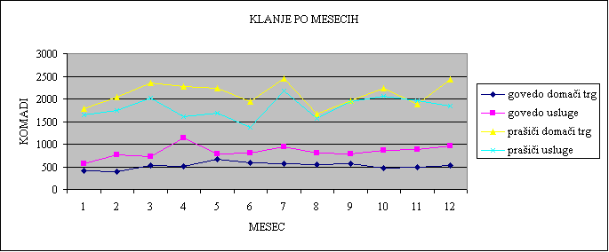
2.4.2. Struktura proizvodnje izdelkov za domače tržišče

2.4.3. Struktura proizvodnje izdelkov za tuje tržišče

2.5. PRODAJA

2.5.1. Količinska prodaja po skupinah izdelkov

VRSTA IZDELKA | X OS | PLAN | 2002 | INDEKS 2002/PLAN
JUN. MESO IN DROBOVINA | 1. | 1.373.000 | 1.324.558 | 96
JUN. in GOV. MESO - IZVOZ, Italija, ostalo | 2. | 305.200 | 449.567 | 147
INDUSTRIJSKA SUROVINA | 3. | 900.000 | 889.247 | 99
TELEČJE MESO IN DROBOVINA | 4. | 41.711 | 39.208 | 94
SVINJSKO MESO IN DROBOVINA | 5. | 1.468.000 | 1.334.534 | 91
KLOBASNI IZDELKI | 7. | 1.615.000 | 1.486.959 | 92
KLOBASNI IZDELKI - IZVOZ | 8. | 123.000 | 74.080 | 60
SUHOMESNATI IZDELKI | 9. | 272.207 | 226.040 | 83
SUHOMESNATI IZDELKI - IZVOZ | 10. | 11.500 | 7.500 | 65
TRGOVSKO BLAGO | 11. | 40.800 | 29.809 | 73
PERUTNINA | 12. | 226.800 | 210.591 | 93
OSTALO, odojki, jagnjetina, živa živina… |  |  | 381.676
PRODAJA SKUPAJ |  | 6.377.218 | 6.453.769 | 101
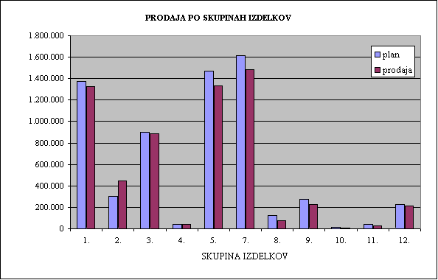

2.5.2. Struktura količinske prodaje po posameznih področjih

PODROČJE PRODAJE |  |  | STRUKTURA | STRUKTURA | INDEKS
 |  |  | V % PLAN | V % REALIZ.
TRGOVSKA MREŽA |  |  | 20,43 | 17,53 | 86
PREDSTAVNIŠTVO IZOLA |  |  | 3,08 | 2,45 | 80
PREDSTAVNIŠTVO SLOV. GRADEC |  |  | 1,83 | 1,65 | 90
POTNIK IZDELKI:
- LJUBLJANA |  |  | 4,04 | 4,33 | 107
- KOROŠKA |  |  | 1,92 | 1,29 | 67
- MARIBOR DESNI IN LEVI BREG |  |  | 1,36 | 1,41 | 103
- POLZELA |  |  | 2,51 | 2,58 | 103
POTNIK MESO
- MARIBOR |  |  | 7,77 | 7,58 | 98
PAKIRNICA |  |  | 4,16 | 3,38 | 81
GROSISTIČNA PRODAJA |  |  | 31,26 | 29,42 | 94
IZVOZ - MESNI IZDELKI |  |  | 2,11 | 1,26 | 60
IZVOZ - MESO Italija, ostalo |  |  | 4,79 | 6,97 | 146
INDUSTRIJSKA SUROVINA |  |  | 14,11 | 13,78 | 98
TRGOVSKO BLAGO |  |  | 0,64 | 0,46 | 72
OSTALO odojki, jagnjetina, živa živina… |  |  |  | 5,91
SKUPAJ |  |  | 100,00 | 100,00 | 100
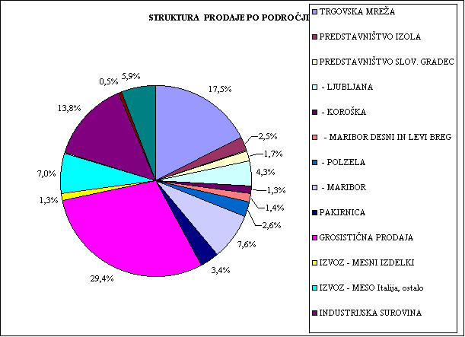

3. R A Č U N O V O D S K I I Z K A Z I S P O J A S N I L I
1872
sestavljeni v skladu z 65. člen ZGD in SRS

